***Informe***

***Desarrollo Web***



**Integrantes:**

**Jonathan Gutierrez**

**Diego Lepin**

**Manuel Muñoz**

**Jose Ocampo**

**Luis Schade.**

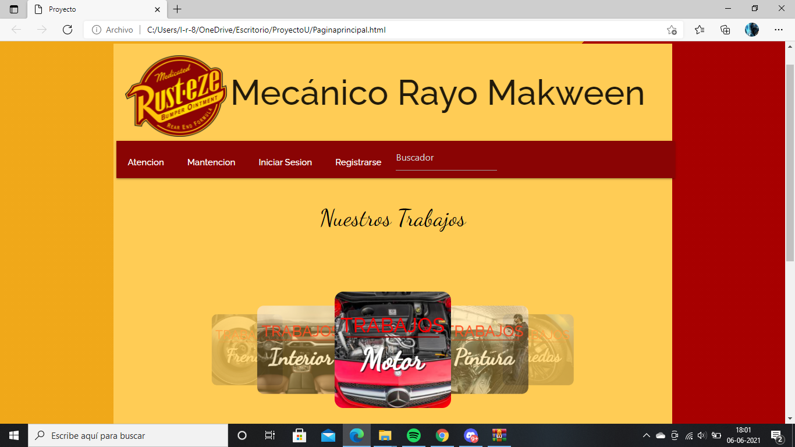

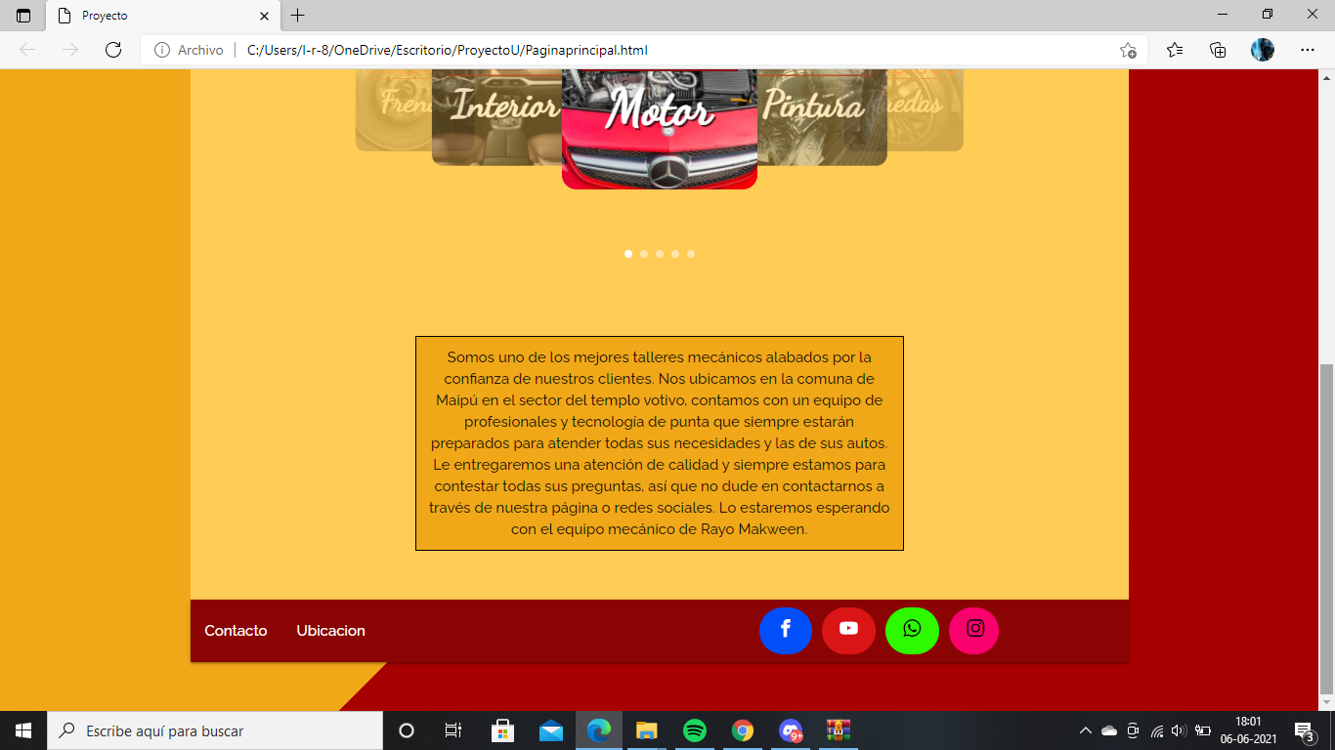

**Página principal**

En esta página se modificaron los colores y el formato, tenemos una barra con el menú principal la cual cada opción nos redirige a otro sitio con su respectiva funcionalidad, también está la opción de buscar, la cual, al momento de ingresar un nombre, nos mostrará a un trabajador o algún trabajo realizado por nuestros mecánicos, los botones inicio de sesión, registro y el carrusel se describirán en otra página del informe.

En la parte inferior se despliega un texto que describe quiénes somos y lo que hacemos. Un poco más abajo tenemos el botón de contacto la cual nos redirige al formulario de contacto, el botón de ubicación nos lleva a Google Maps y muestra dónde está ubicado el establecimiento.

Por último, se nos muestran los botones de nuestras redes sociales y canal de YouTube la cual nos redirige a sus respectivas páginas.

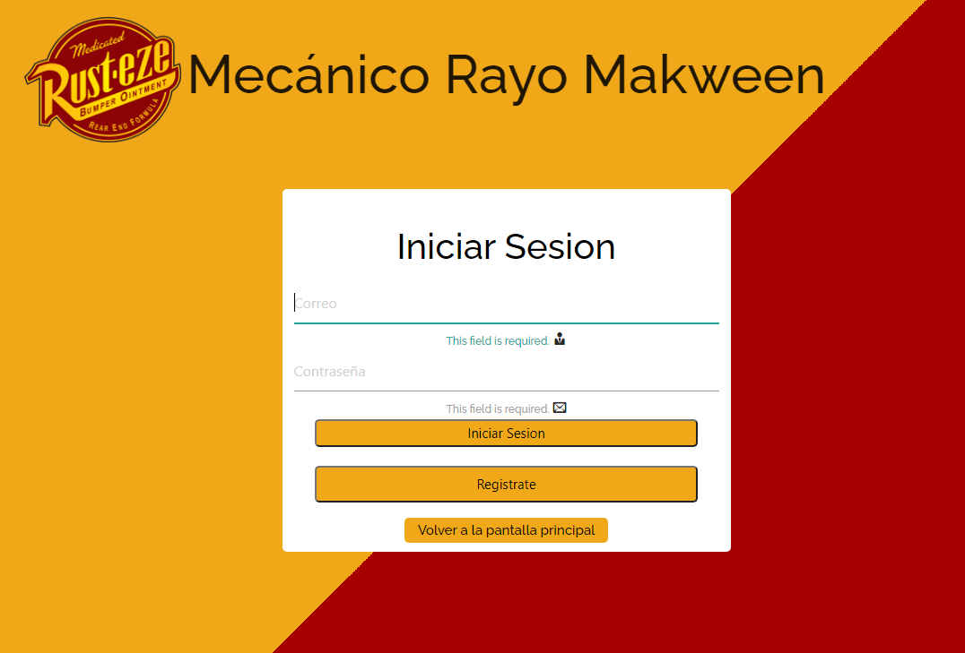

**Iniciar Sesión**

En esta página se agregó la validación de los datos que debe ingresar un usuario, esto queda demostrado con el mensaje abajo de las casillas de texto la cuales piden insertar algún carácter que sea acorde a lo que pide la casilla.

se agregaron 3 botones la cual uno es para terminar el inicio de sesión, el otro te redirige a la página de registro en caso de no tener una cuenta y el ultimo es para volver a la página principal.

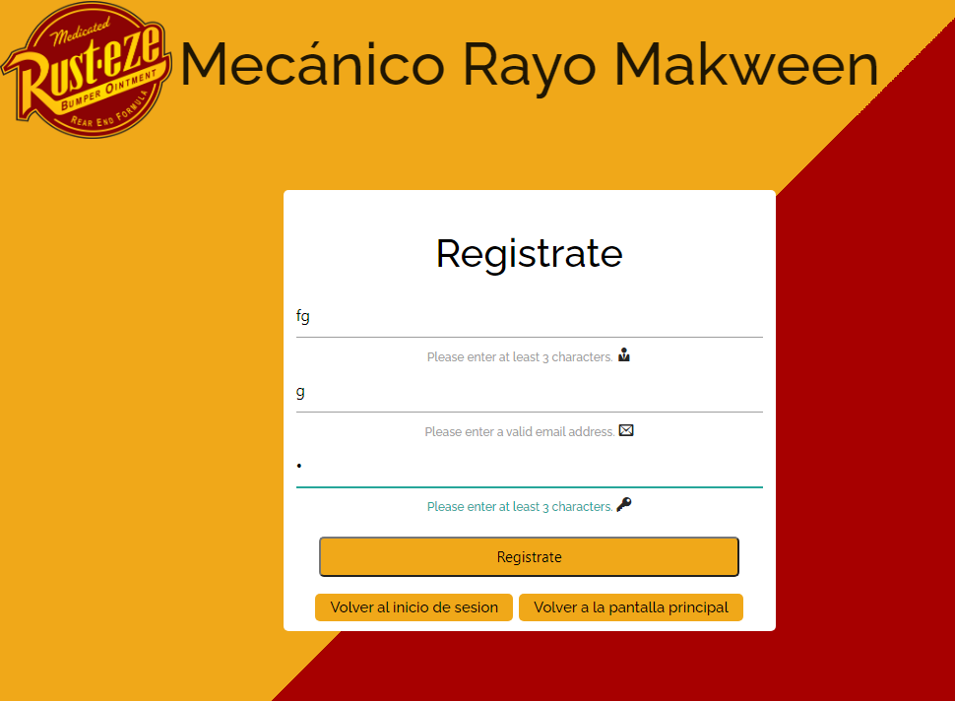

**Registrar**

En esta página se agregó la validación de los datos que debe ingresar un usuario, esto queda demostrado con el mensaje abajo de las casillas de texto la cuales piden insertar algún carácter que sea acorde a lo que pide la casilla.

Se agregaron 3 botones los cuales sirven para terminar el registro, volver al inicio de sesión y volver a la página principal, las cuales nos redirigen a sus respectivas páginas. Se mantuvieron los colores y el formato impuesto en la página principal.

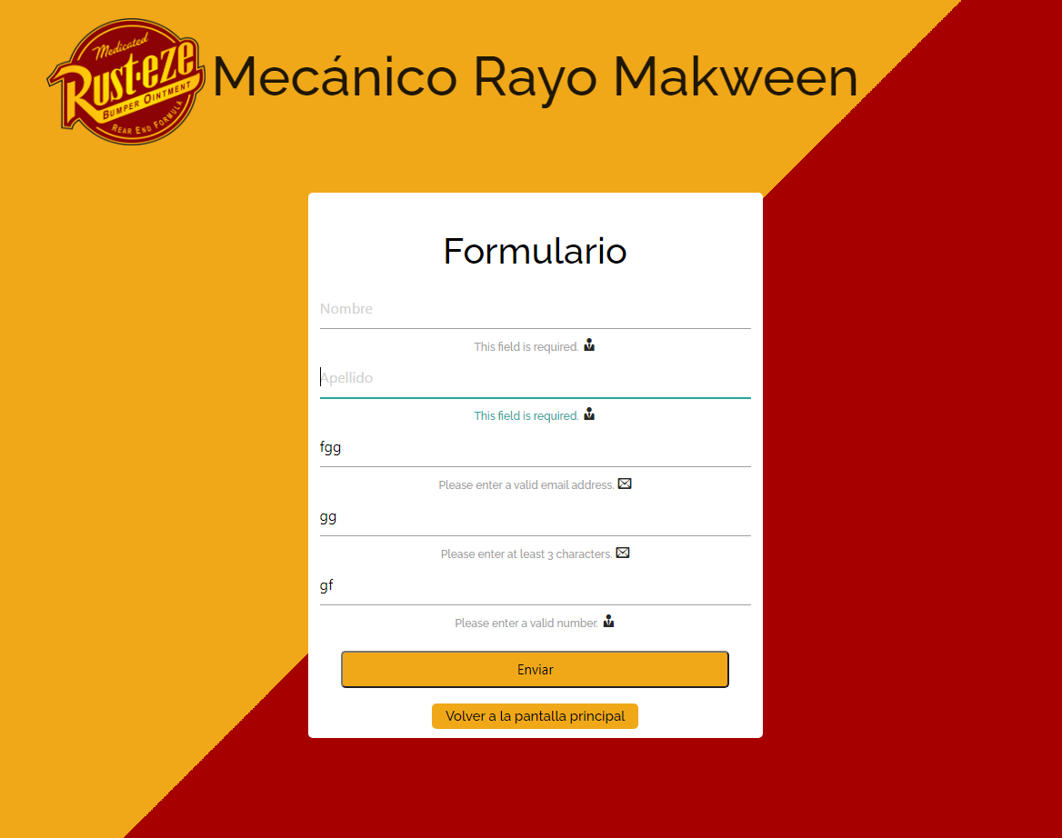

**Formulario**

En esta página se agregó la validación de los datos que debe ingresar un usuario, esto queda demostrado con el mensaje abajo de las casillas de texto la cuales piden insertar algún carácter que sea acorde a lo que pide la casilla

Este formulario sirve para contactarse con la empresa. Se agregó un botón volver para dirigirse a la página principal

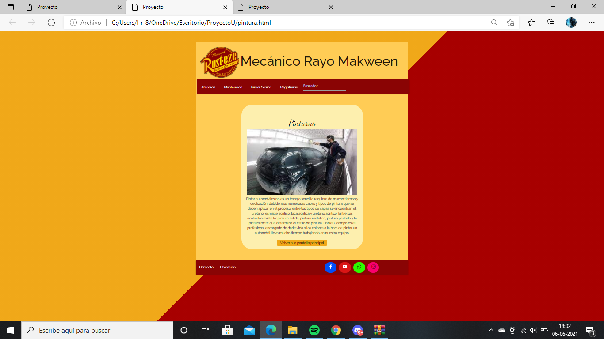

**Trabajos**

En la sección de trabajos, nos da la opción de elegir una imagen dentro del carrusel, cada imagen muestra el mismo formato exceptuando que el contenido es distinto, de esta manera en esta página, por ejemplo, llamada “pinturas “se le agregó un botón de volver atrás, la cual nos redirige a la página principal, los demás botones ya sea los de contacto o los del menú tienen sus mismas funciones, también sufrió un cambio de colores y formato.